ESCOLA MUNICIPAL DE EDUCAÇÃO BÁSICA ALFREDO GOMES.
DIRETORA: IVANIA NORA
ASSESSORA TÉCNICA PEDAGÓGICA: SIMONE CARL
ASSESSORA TÉCNICA ADMINISTRATIVA: TANIA NUNES
PROFESSORA: MARLI MONTEIRO DE FREITA
ALUNO;---------------------------------------------------------------------------------------------------
TURMA: 3º ANO E 5º ANO.

SEQUÊNCIA DIDÁTICA – ARTE 26 /04 / A 30/04/2021

10-Atividade : Jogos Teatrais

O Teatro é uma das manifestações artísticas do ser humano mais completa.
O Teatro na escola tem uma importância fundamental na educação e auxilia a criança em vários aspectos, entre eles:
- Colabora para que a criança tenha oportunidade de atuar efetivamente no mundo, opinando, criticando e sugerindo.
- Ajuda o aluno a desenvolver a criatividade, coordenação, memorização e vocabulário.
- Explora a imaginação, aprendendo a aceitar as diferenças e desenvolver autoconfiança.
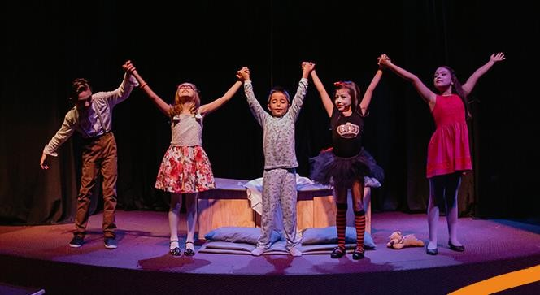

Atividade Prática: Jogo Teatral (Espelho)

Para esta atividade você vai precisar ajuda de um membro de sua família, pode ser a mãe, pai, irmão, quem você preferir.
A atividade deve ser realizada em dupla (um de frente para o outro).
Uma pessoa será o mestre e o outro será o espelho.
Todos os movimentos que o mestre fizer, o espelho precisa fazer exatamente igual.
O mestre deverá fazer caretas expressando: Alegria, Medo, Raiva, Vergonha, Tristeza, Espanto, Cansaço.
Depois de 2 minutos inverte, quem era mestre agora vira espelho

